# 4100网关调试指南

## 1、升级系统固件

### 1.1 uboot环境下通过网口升级

#### 1.1.1 升级环境搭建

（1）升级工具软件xshell，tftp

 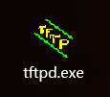

（2）硬件连接DEV3.0开发板，连接方式如图：

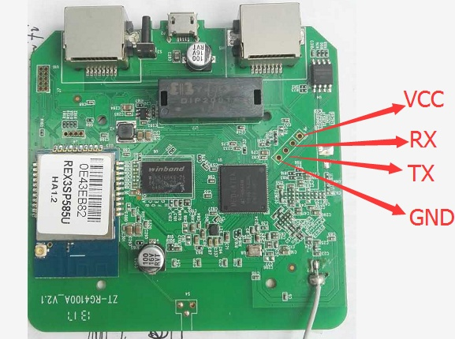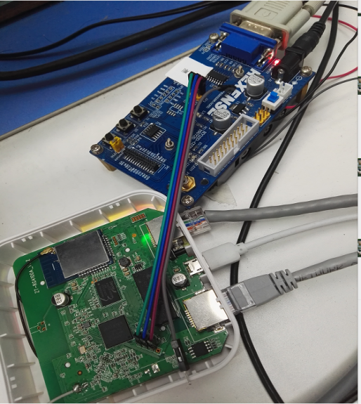

#### 1.1.2 进入uboot环境

（1）打开xshell软件，新建会话，按下图所示操作：

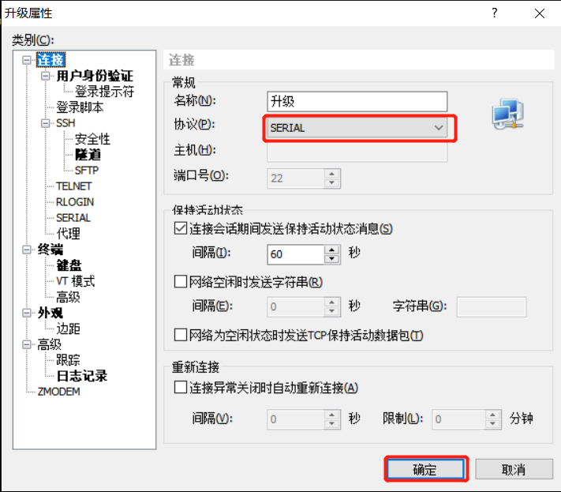

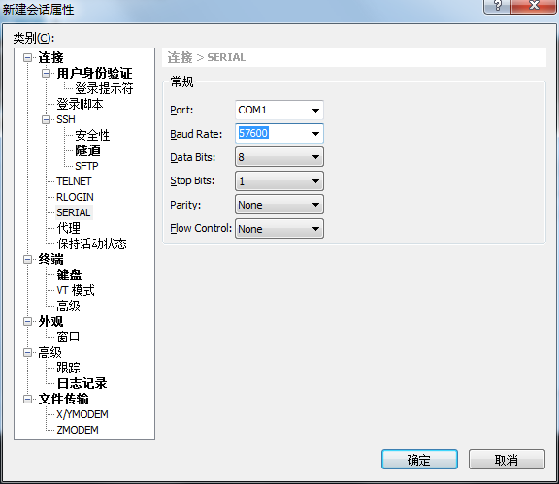

协议选择SERIAL，串口选择与网关连接的开发板，波特率为57600

（3）连接“升级”会话框，此时可能处于如下状态：

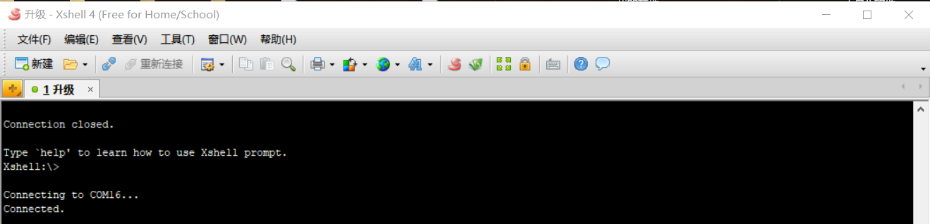

敲击回车，进入openwrt系统，如下图：

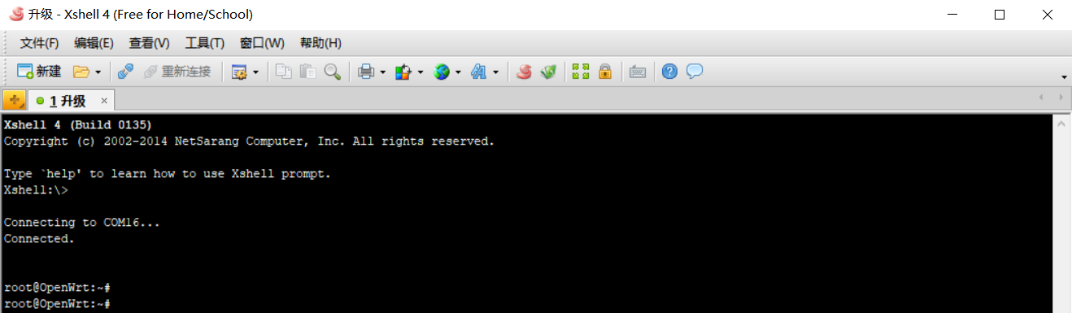

注：若按下“enter”未直接进入openwrt系统，则可能需要输入用户名“root”&密码“admin”登陆

（4）连接完成，“reboot”重启网关，进入如下状态：

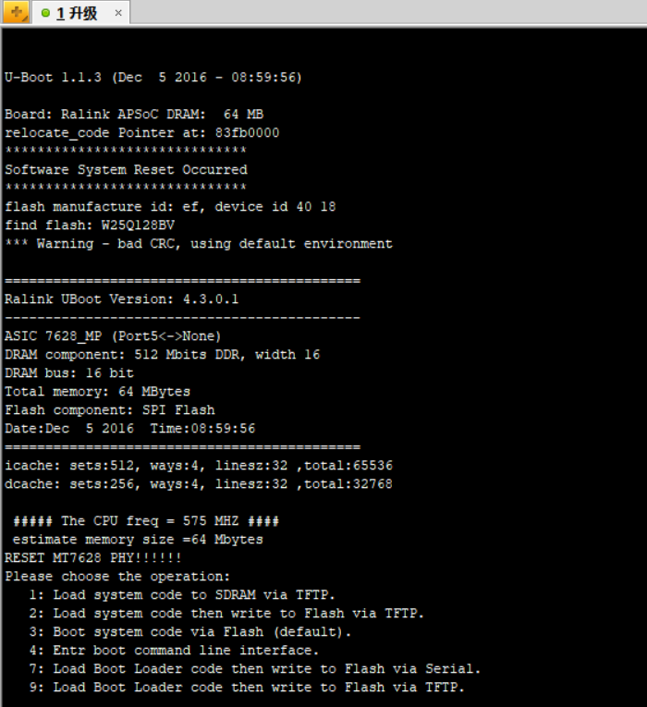

#### 1.1.3 升级

（1）网关reboot后，进入如下状态后



需快速选择“2”，“y”确定，如下图：

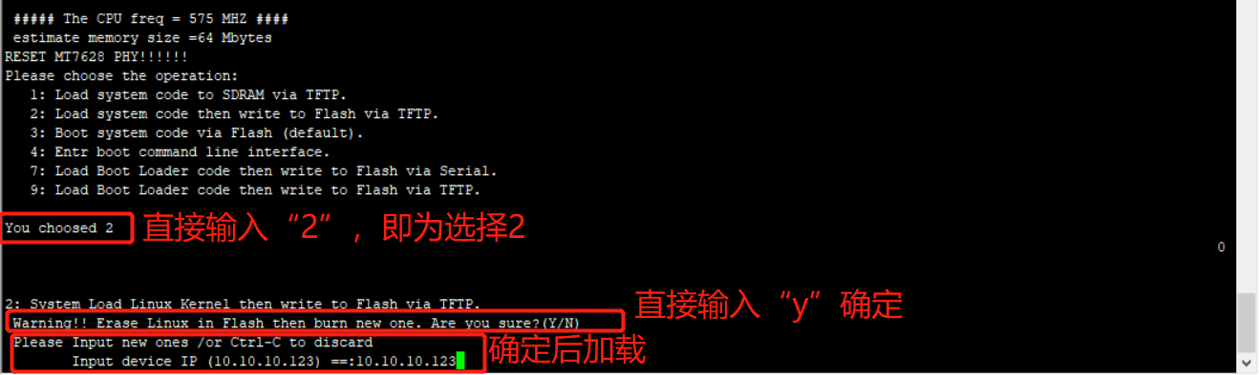

（2）先保持xsell界面不动，去设置电脑IP为固定IP，如图：

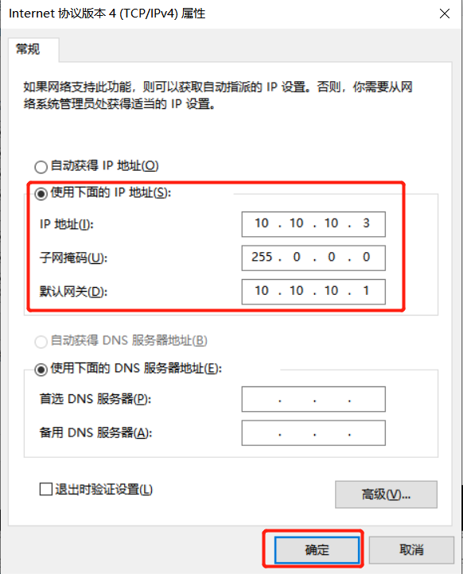

（3）依然保持xshell界面不动，复制好固件名称后，去打开tftp软件，选择固件路径：

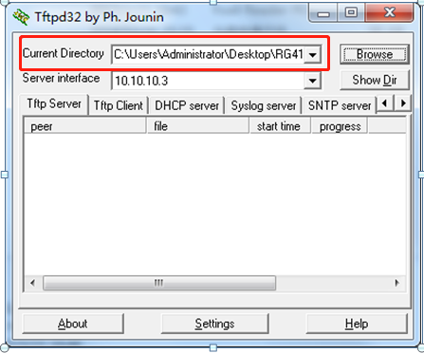

（4）回到xshell软件，敲击回车，新增一条“Input server IP (10.10.10.3) ==:10.10.10.3”的打印，继续敲击回车，粘贴系统固件名称：

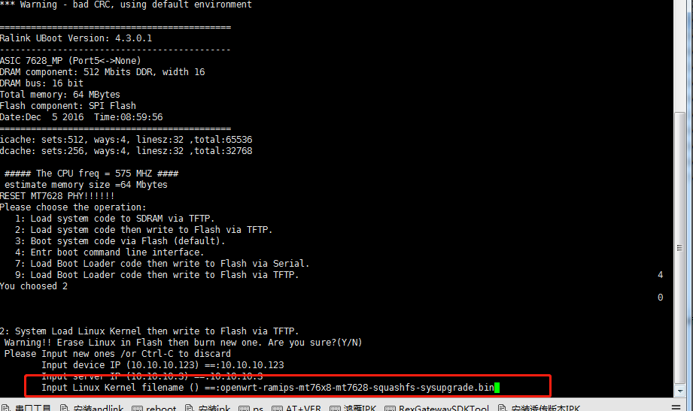

继续敲击回车，开始烧写

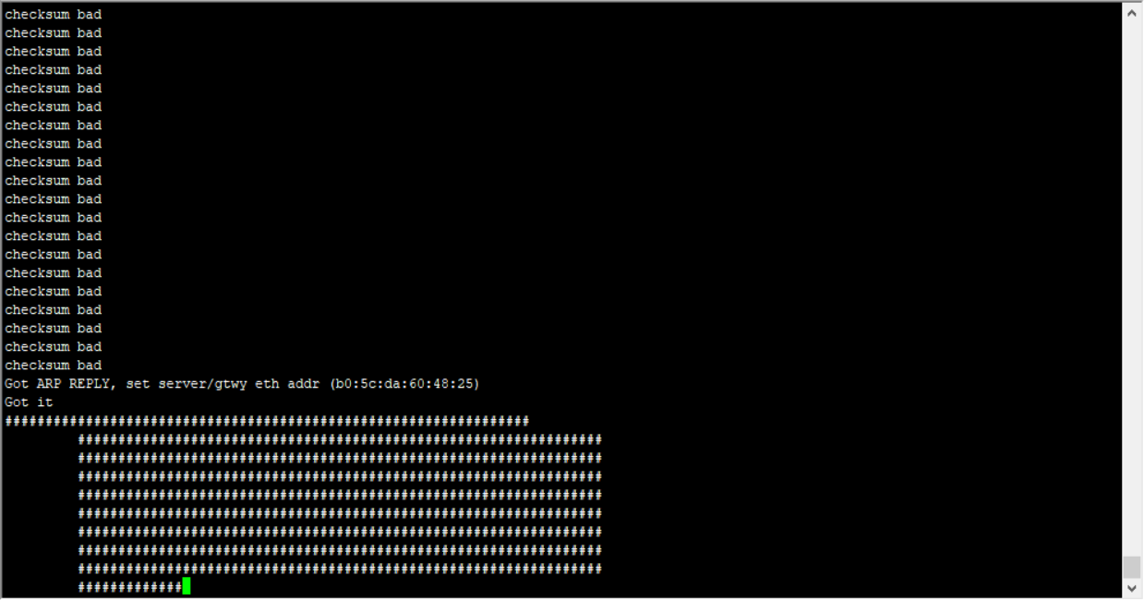

（5）等待网关自动重启，将网关IP设置为自动获取IP

（6）手动重启网关

（7）核对网关系统固件是否更新成功

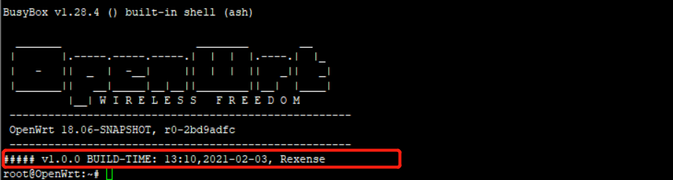

### 1.2 openwrt Luci页面

（1）登录openwrt系统的web管理界面

（2）进入系统-->备份/升级界面内，如图：



（3）在“刷写新的固件”栏中，点击“选择文件”，上传一个 sysupgrade 格式的固件映像文件以替换当前运行的固件，再点击刷写固件进行系统固件刷写如图：

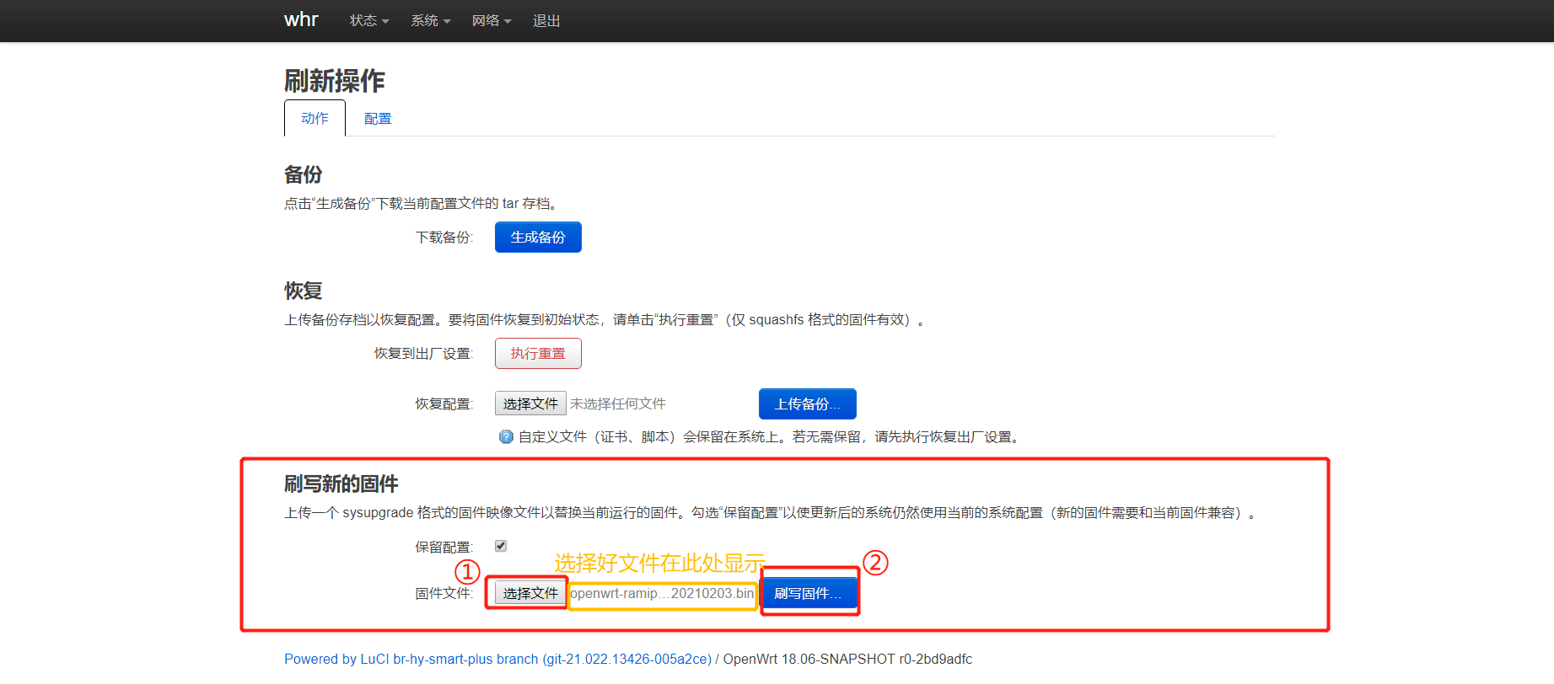

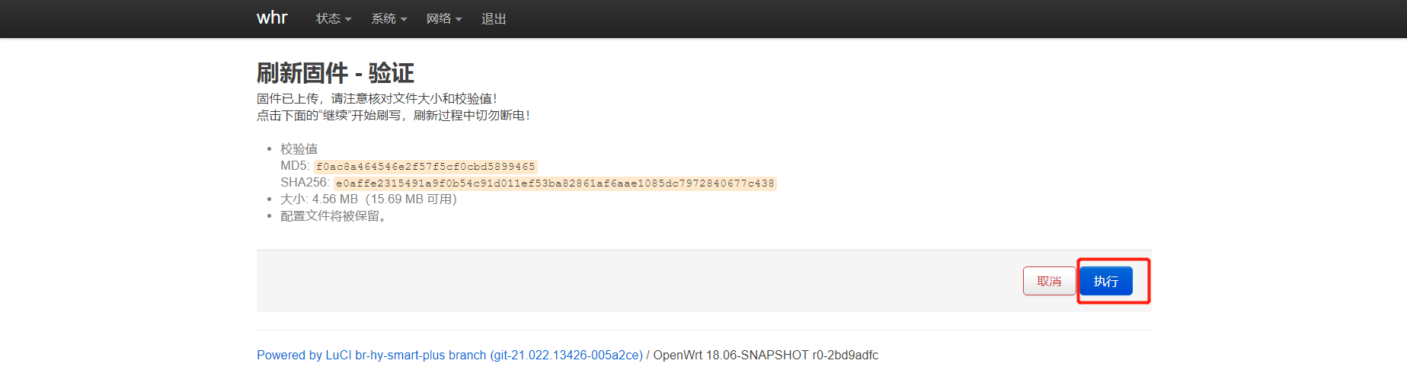

（4）开始刷写……

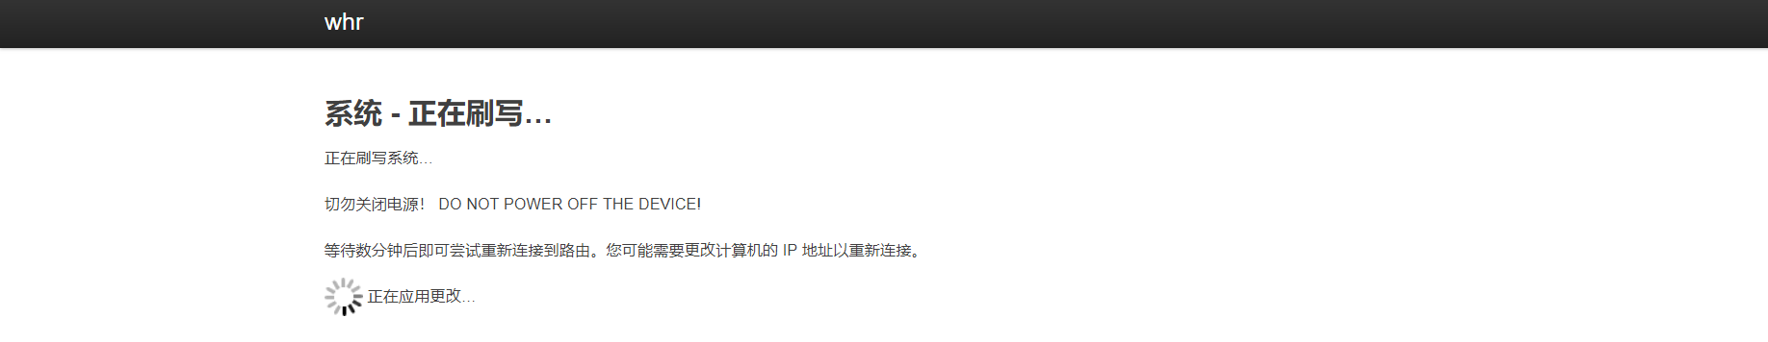

（5）刷写成功后，跳转到web管理的登录界面

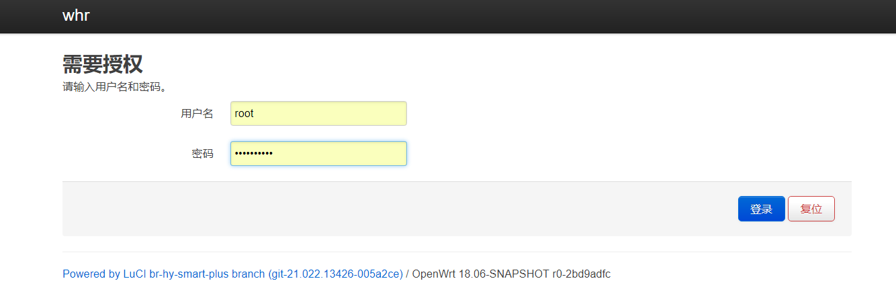

### 1.3 openwrt 控制台命令行升级

（1）用ssh-winscp登录路由器，如图：

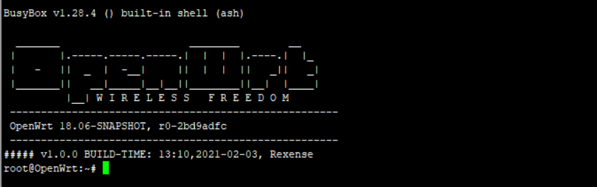

（2）进入OpenWrt /tmp目录，将要升级的固件放在该目录下（若文件名称过长，建议给文件重命名），如图：

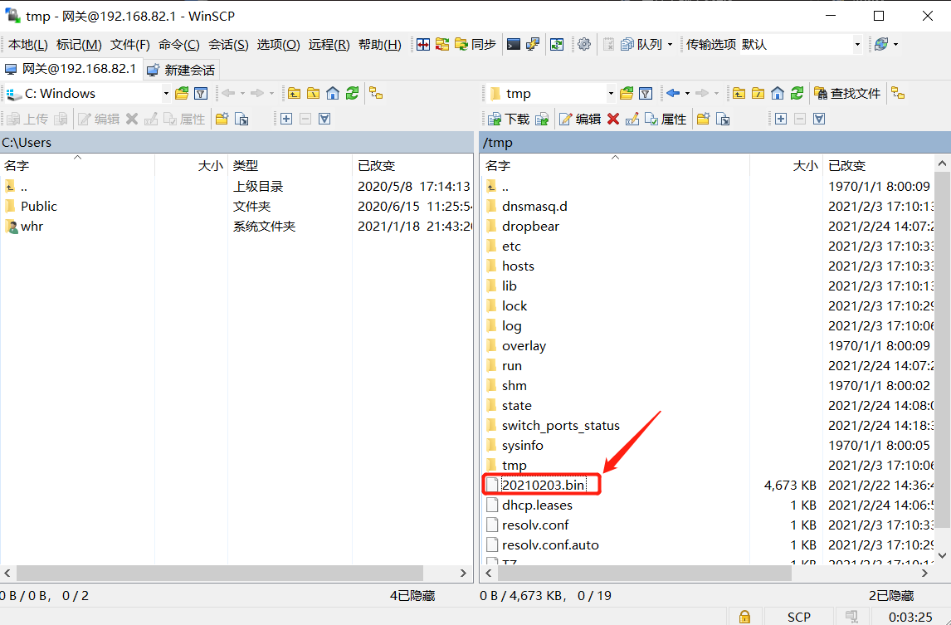

（3）用x-shell登录路由器，如图：

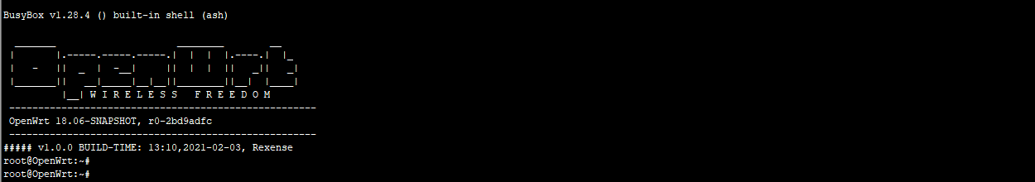

1. 依次输入以下命令开始刷写系统固件

cd /tmp //打开tmp目录

sysupgrade 20210203.bin //刷写系统固件，20210203.bin为固件名称

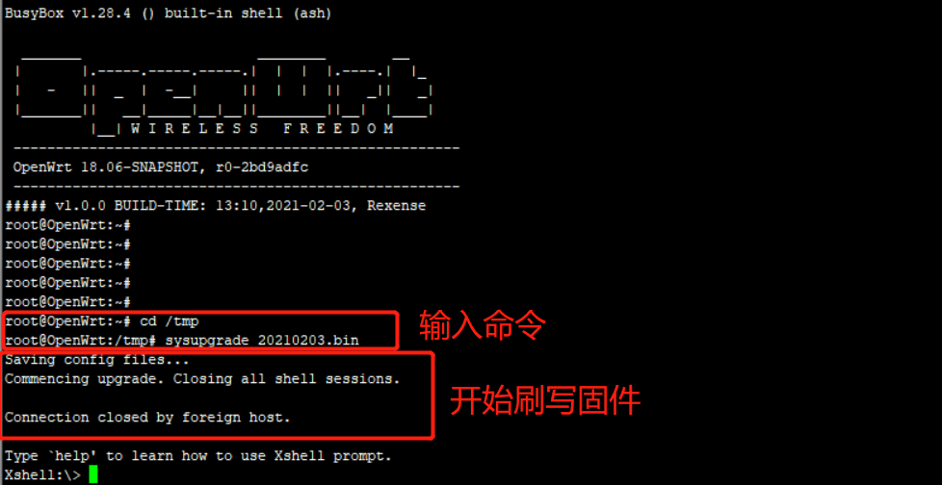

1. 等待系统刷写过程中，网络不连接；刷写成功后，网络连接成功，用x-shell登录路由器，检查固件版本信息

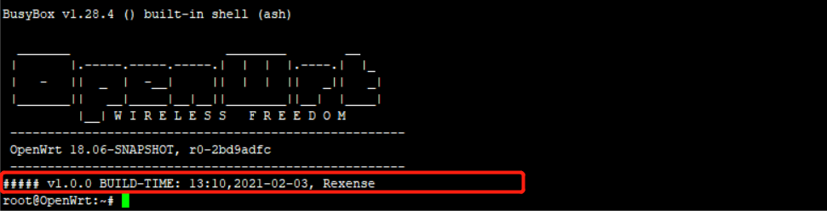

## 2、升级U-boot

### 2.1 uboot环境下通过网口升级

NONE

### 2.2 uboot环境下通过串口升级

（1）进入uboot环境下，操作参考1.1.1-1.1.2

（2）网关reboot后，进入如下状态后



需快速选择“2”，“y”确定，如下图：



（2）先保持xsell界面不动，去设置电脑IP为固定IP，如图：



（3）依然保持xshell界面不动，复制好固件名称后，去打开tftp软件，选择固件路径：

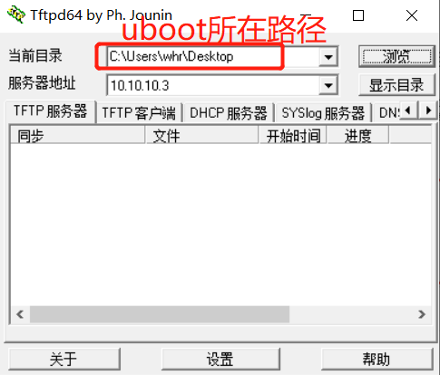

（4）回到xshell软件，敲击回车，新增一条“Input server IP (10.10.10.3) ==:10.10.10.3”的打印，继续敲击回车，粘贴固件名称：

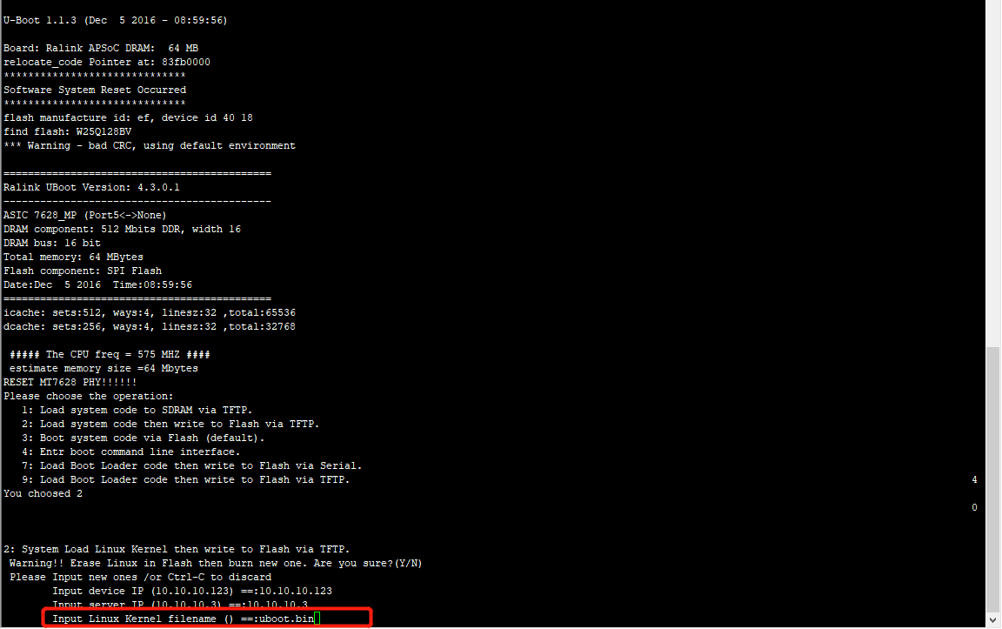

继续敲击回车，开始烧写

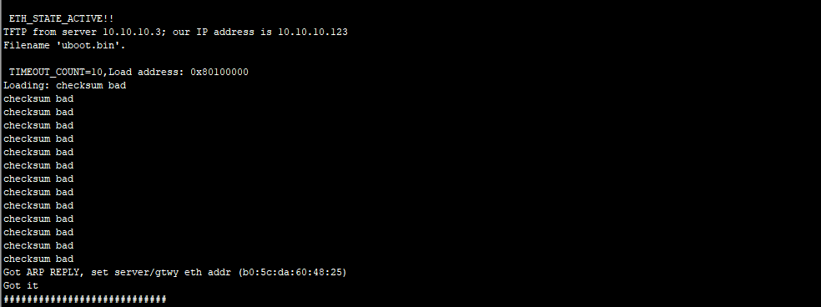

（5）等待网关自动重启，将网关IP设置为自动获取IP

（6）手动重启网关

（7）核对网关uboot固件是否更新成功

### 2.3 openwrt控制台命令行升级

（1）用ssh-winscp登录路由器

（2）进入OpenWrt /tmp目录，将要升级的固件放在该目录下，如图：

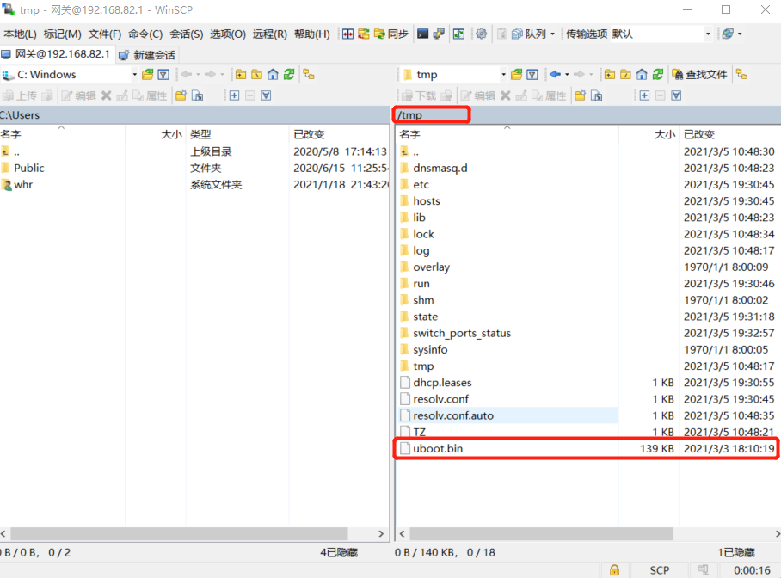

（3）用x-shell登录路由器，如图：

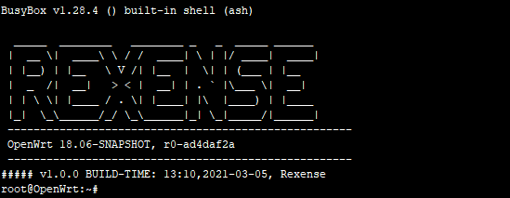

（4）进入tmp文件夹中（命令：cd /tmp），读取uboot文件是否存在

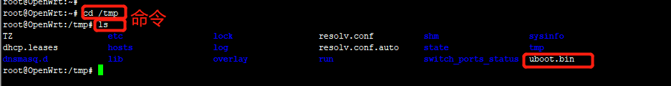

（5）输入升级命令：mtd write /tmp/uboot.bin u-boot，敲击回车后，如图：



（6）“reboot”重启网关，查看uboot版本信息，如图：

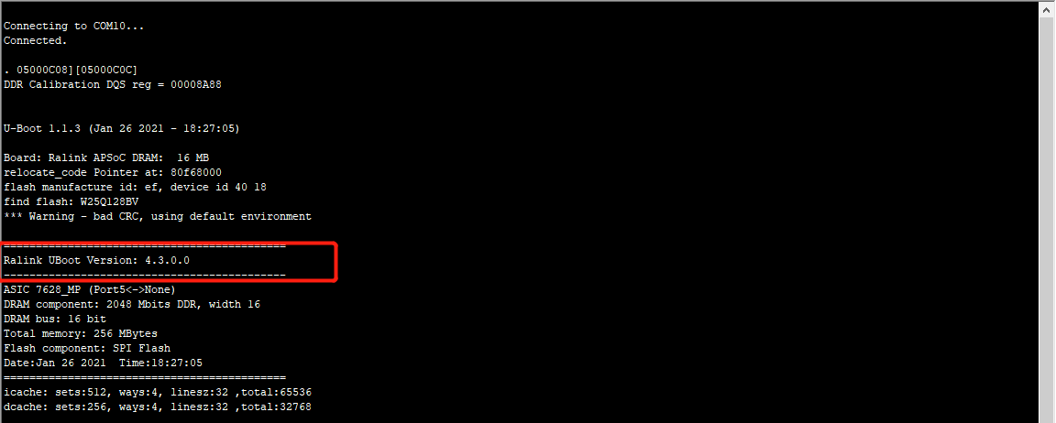

## 3、网络配置

### 3.1 配置WiFi AP模式

#### 3.1.1 WiFi设置

（1）登录openwrt系统的web管理界面

（2）从“网络”进入“无线”界面

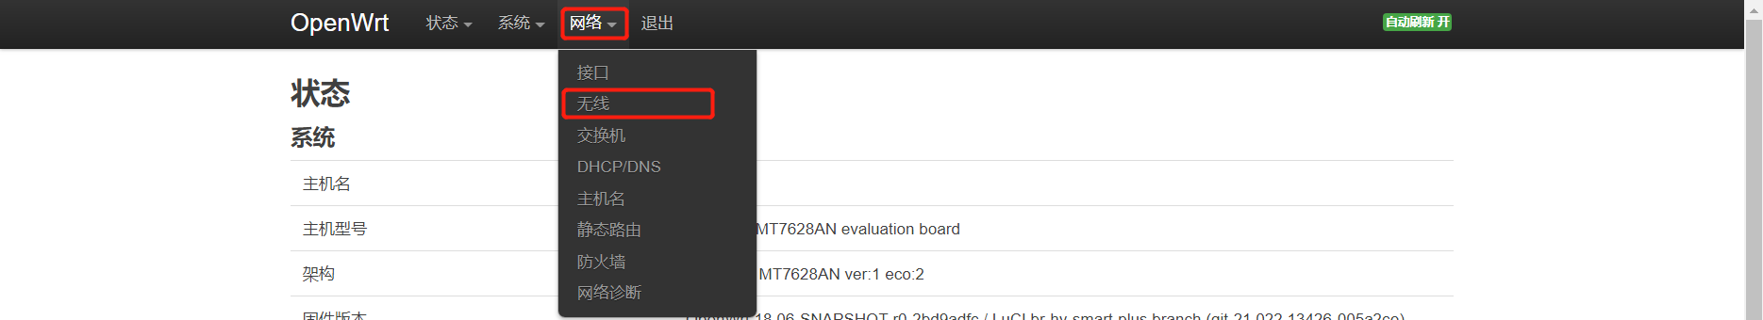

（3）按以下图示操作：（操作后记得保存并运行）

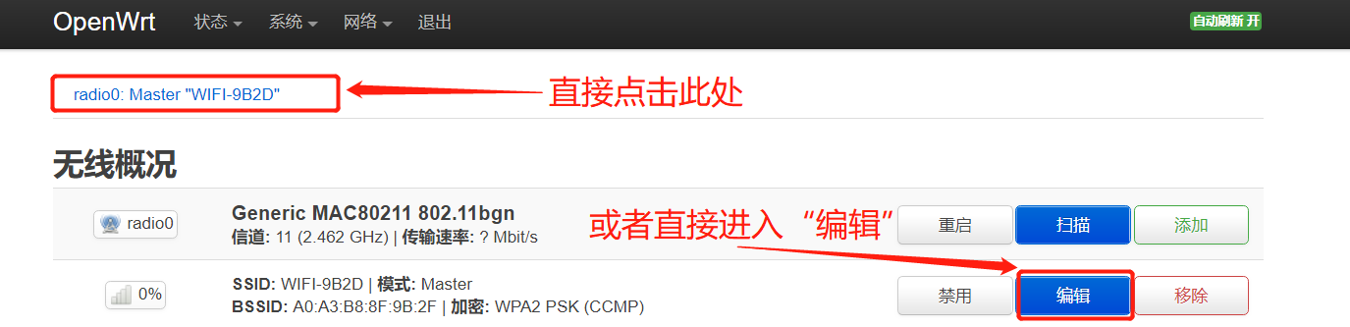

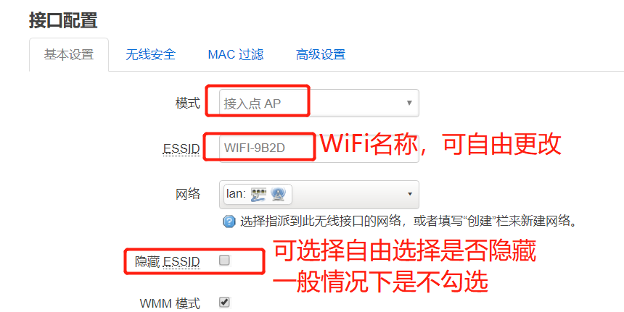

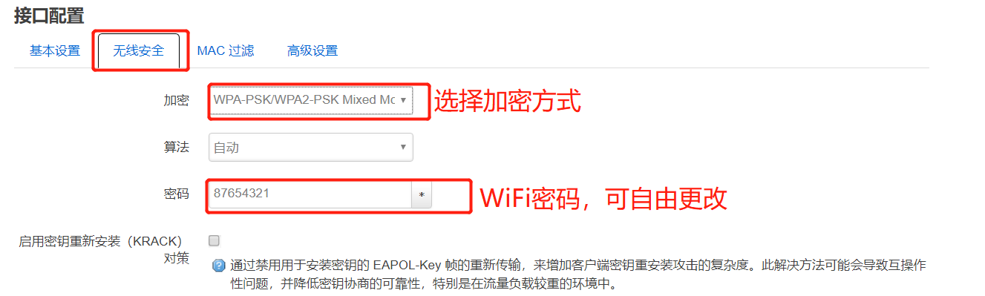

### 3.2 配置WiFi station模式

（1）登录openwrt系统的web管理界面

（2）从“网络”进入“无线”界面



（3）按以下图示操作：（操作后记得保存并运行）

扫描网络

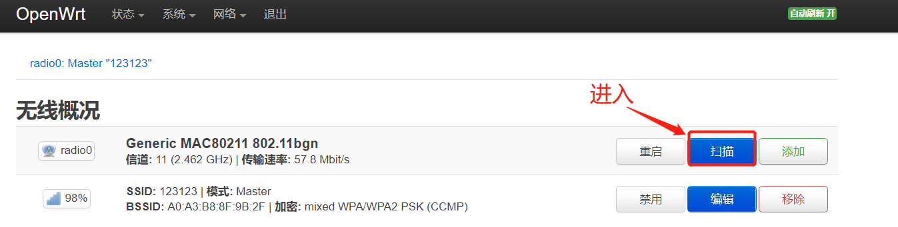

选择上级路由的WiFi，加入网络

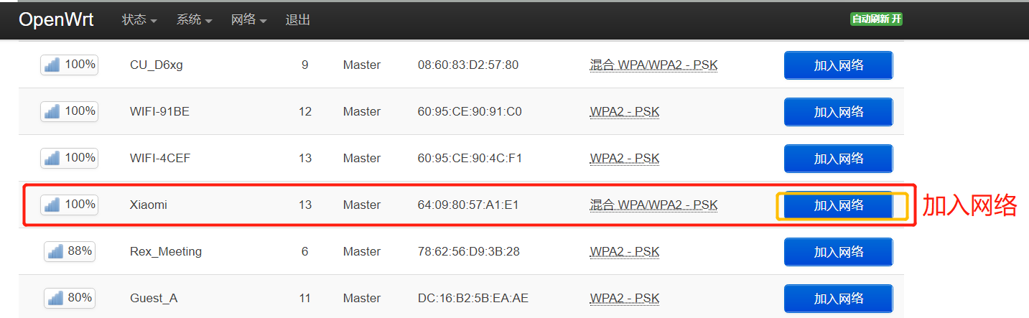

输入正确的网络密钥

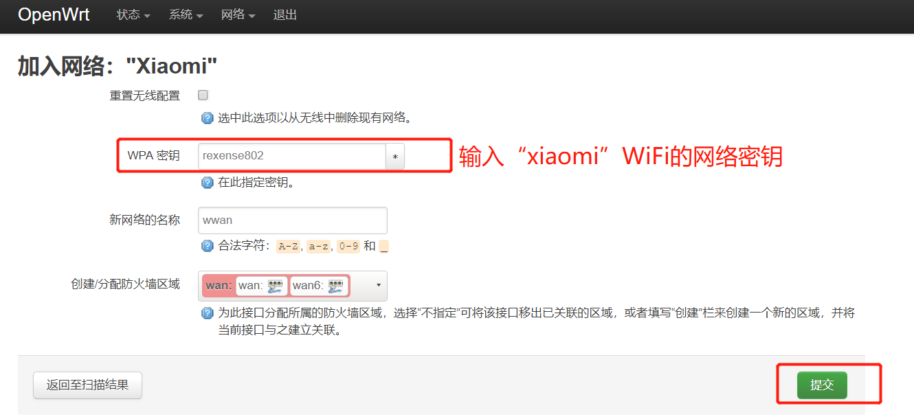

回到“网络”--->“接口”界面查看，可以发现出现一条新的网路接口“wwan”

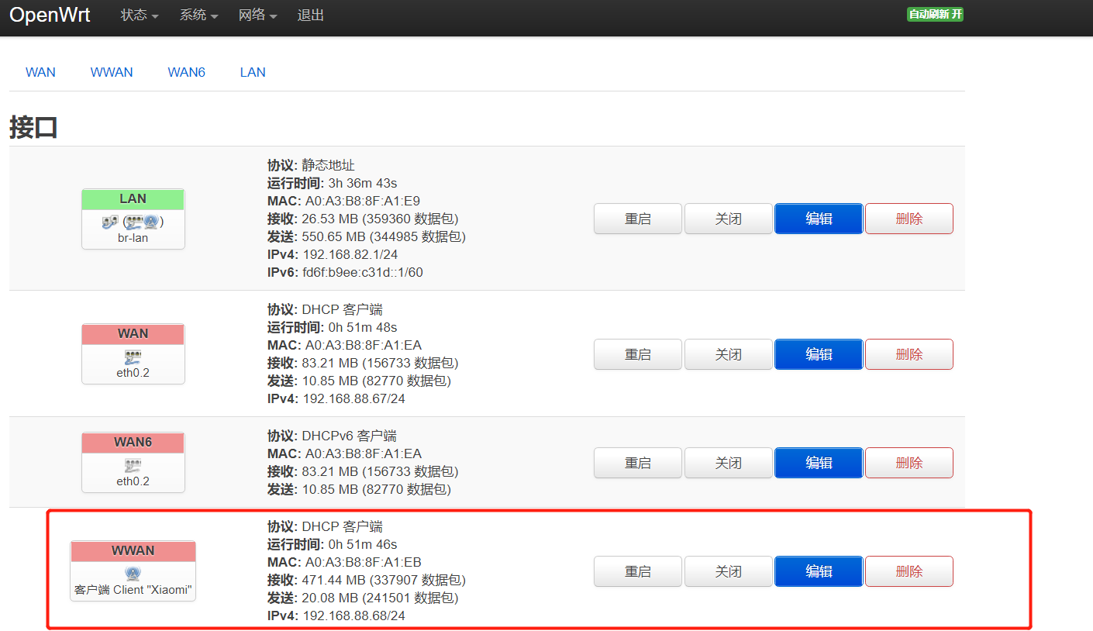

此时拔掉网关的“wan”口网线，如果依然可以上网，则说明station模式设置成功